P r e s s e i n f o r m a t i o n

Mehr als nur Fassade:
Aktivitäten des FVHF im Jahr 2015

München, 21. Januar 2015. Mit dem Messe-Auftritt auf der BAU 2015 läutet der FVHF ein ereignisreiches Jahr ein: Das Motto „Ressourceneffizienz und Baukultur“ begleitet den FVHF durch die kommenden zwölf Monate und auch die intensive Kooperation mit der Bundesstiftung Baukultur wird über den gemeinsamen Messeauftritt auf der BAU hinaus fortgeführt. So ist die Stiftung beispielsweise in die Planung des 16. Deutschen Fassadentages am 23. April in Köln involviert – Interessierte können sich den Termin bereits vormerken. Auch die Vorbereitung wissenschaftlicher Publikationen und praktischer Arbeitshilfen, verbandsinterne Weichenstellungen sowie die Auslobung des Deutschen Fassadenpreises 2015 für VHF sorgen für viel Aktivität.

Bereits im zweiten Monat des Jahres steht eine wichtige interne Veranstaltung des Verbandes auf dem Plan: Am 27. Februar 2015 findet die FVHF-Jahreshauptversammlung in Roermond (NL) bei den Mitgliedsunternehmen Rockwool und Rockpanel statt. Auf den Jahreshauptversammlungen diskutieren die FVHF-Mitglieder die vergangenen, aktuellen und zukünftigen Verbandsaktivitäten und wählen ihre Vertreter in den Vorstand.

Unter dem Motto „Nachhaltig anders? Baukultur trifft Praxis“ steht am 23. April 2015 in Köln der Deutsche Fassadentag® in Kooperation mit der Bundesstiftung Baukultur. Die 16. Ausgabe des traditionsreichen Branchentreffs findet im Kölner Maternushaus statt und bietet allen Fachbesuchern erneut hochkarätige Referenten, interessante Themen sowie ein abwechslungsreiches und praxisnahes Programm.

Der Deutsche Fassadenpreis für VHF begleitet den Verband als baukulturelles Highlight über das gesamte Jahr: Von der Auslobung am 21. Januar sind bis zum 15. Mai 2015 Einreichungen auf fassadenpreis.FVHF.de möglich. Nach einer technischen Vorprüfung kommt im Juni die Fachjury zusammen, um nach sorgfältiger Beratung und Auswahl die aktuellen Nominierungen bekannt zu geben. Die spannende Frage, welches Projekt den Deutschen Fassadenpreis 2015 für VHF erhält, wird im Spätherbst im Rahmen einer feierlichen Preisverleihung im Deutschen Architekturmuseum (DAM) in Frankfurt am Main beantwortet.

Auch der Themenkreis Ressourceneffizienz kommt in dem dichten Jahresprogramm nicht zu kurz: In nächster Zeit wird ein VHF-Energieeffizienz-Tool auf dem Fachportal www.FVHF.de Architekten, Planer und Verarbeiter unterstützen. Das kleine kostenfreie Serviceprogramm formuliert herstellerneutral die Anforderung an den U-Wert der Unterkonstruktion. Es ermittelt erforderliche Dämmstoffdicken vorgehängter hinterlüfteter Fassaden in Abhängigkeit vom Soll-U-Wert der Außenwände und unter Berücksichtigung der energetischen Effizienzklasse der Unterkonstruktionssysteme. Darüber hinaus ist eine Broschüre zur Wirtschaftlichkeit der vorgehängten hinterlüfteten Fassade in Arbeit, in der auch die Langlebigkeit und Recyclingfähigkeit des Fassadensystems thematisiert werden.

Den FVHF finden Sie auf der BAU 2015 in Halle A2, Stand 519.

Der Text steht zum Download auf www.FVHF.de/Fassade/Presse zur Verfügung.
Abdruck honorarfrei. Belegexemplar erbeten.

Verbandsinformation: Fachverband Baustoffe und Bauteile
für vorgehängte hinterlüftete Fassaden e.V. (FVHF)
Kurfürstenstraße 129
10785 Berlin-Schöneberg
Telefon: +49 (0) 30 - 21 28 62 81
Telefax: +49 (0) 30 - 21 28 62 41
E-Mail: info@FVHF.de
Internet: www.FVHF.de

Rückfragen der Presse: mai public relations GmbH
Julia Beck / Julia Wolter
Leuschnerdamm 13, Aufgang 3
10999 Berlin
Telefon: +49 (0) 30 - 66 40 40 554
E-Mail: FVHF@maipr.de

Abbildung:
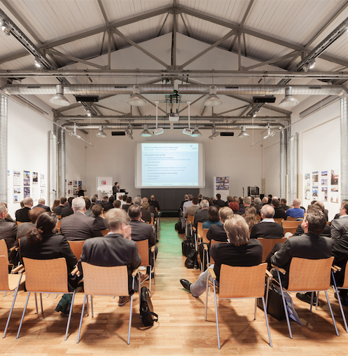
01_Deutscher Fassadentag®
Wichtiger Branchentreff und Pflichttermin für Fassaden-Profis: Der Deutsche Fassadentag®. Seine 16. Ausgabe steht unter dem Motto „Nachhaltig anders? Baukultur trifft Praxis“ und findet am 23. April in Köln statt. Zum 15. Deutschen Fassadentag® lud der FVHF im November 2014 in das DAZ (Deutsches Architekturzentrum) nach Berlin.
Foto: FVHF / Schnepp · Renou

